درس سیستم عامل
1399-2

https://www.geeksforgeeks.org/difference-between-register-and-memory/

ADD A,B

A = A + B

0101011 00010101 0101010

R1 = R2 + R3
ADD R1, R2, R3

010101001 0001 0010 0011
OP Code R1 R2 R3

010101001000100100011

Instruction Register
RISC
CICS

pentium instruction set
https://en.wikipedia.org/wiki/X86_instruction_listings

ARM instruction set
https://en.wikipedia.org/wiki/ARM_architecture
https://www.csie.ntu.edu.tw/~cyy/courses/assembly/10fall/lectures/handouts/lec09_ARMisa.pdf
https://iitd-plos.github.io/col718/ref/arm-instructionset.pdf

random access memory
https://en.wikipedia.org/wiki/Random-access_memory
https://en.wikipedia.org/wiki/Random_Access_Memories
https://www.tutorialspoint.com/computer_fundamentals/computer_ram.htm

hexadecimal keypad z80

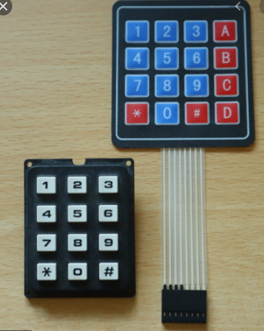
http://bread80.com/2020/10/15/couch-to-64k-part-4-adding-a-keypad-keyboard-to-our-z80-breadboard-computer/

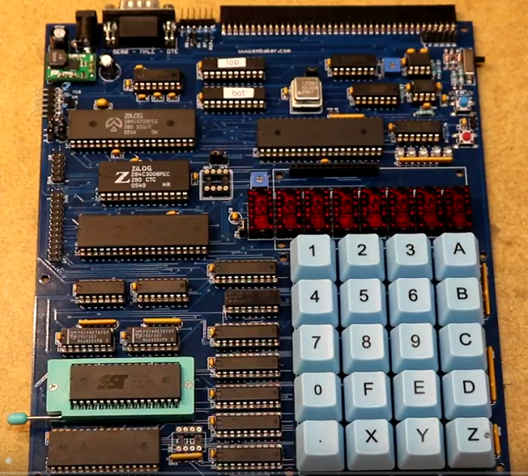
http://dangerousprototypes.com/blog/2018/08/02/scotts-z80sbc-z80-single-board-computer/

http://denethor.wlu.ca/common/keypad.shtml

https://www.circuitstoday.com/interfacing-hex-keypad-to-arduino
https://www.allaboutcircuits.com/projects/use-a-keypad-with-your-arduino/

https://www.edsim51.com/simInstructions.html

https://ti.tuwien.ac.at/ecs/teaching/courses/mclu/theory-material/Microcontroller.pdf

https://www.101computing.net/bbc-microbit-counter-using-a-7-segment-display/7-segment-display-connections/

https://semesters.in/theory-of-light-emitting-diode-light-emitting-diode-working-principle-pdf/diode34/
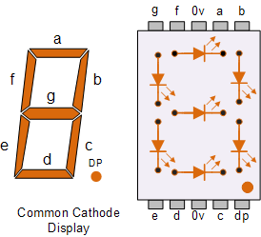
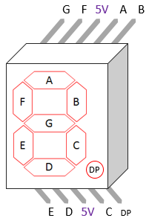

Old computers in action
-----------------------------
The IBM 1401 compiles and runs FORTRAN II
https://www.youtube.com/watch?v=uFQ3sajIdaM

https://youtu.be/_j544ELauus
1958 FACOM 128B Japanese Relay Computer, still working!

Simple computer simulation
------------------------------------------------
https://github.com/jeaniehandler/OS
https://github.com/Naheel-Azawy/Simple-Computer-Simulator
https://web.njit.edu/~carpinel/Applets.html
http://www.science.smith.edu/dftwiki/index.php/IBooks
http://www.science.smith.edu/dftwiki/index.php/Simple_Computer_Simulator_Instruction-Set
http://euler.vcsu.edu/curt.hill/Computer.html

CARD reader
----------------------------
https://youtu.be/6auO8djKRrM

Device Driver
راه اندازهای دستگاه‌ها

Simple computer hardware
--------------------------
Build an 8-bit computer from scratch
https://eater.net/8bit/kits

If you’re interested in following along with my 8-bit breadboard computer videos and building your own, I’ve assembled kits that include all of the components I used in the videos, including the Arduino nano (used to program the LED and control EEPROMs) and a 5 volt power supply. It’s a challenging but extremely rewarding project.

8-bit computer update
https://www.youtube.com/watch?v=HyznrdDSSGM

Programming my 8-bit breadboard computer
https://www.youtube.com/watch?v=9PPrrSyubG0

Stepping through a program on the 8-bit breadboard computer
https://www.youtube.com/watch?v=35zLnS3fXeA

Build an 8-bit computer from scratch
https://eater.net/8bit/clock

Programming my 8-bit breadboard computer
https://www.youtube.com/watch?v=9PPrrSyubG0

https://www.youtube.com/c/BenEater/videos

Programming Fibonacci on a breadboard computer
https://www.youtube.com/watch?v=a73ZXDJtU48

Comparing C to machine language
https://www.youtube.com/watch?v=yOyaJXpAYZQ

https://stackoverflow.com
Stack overflow

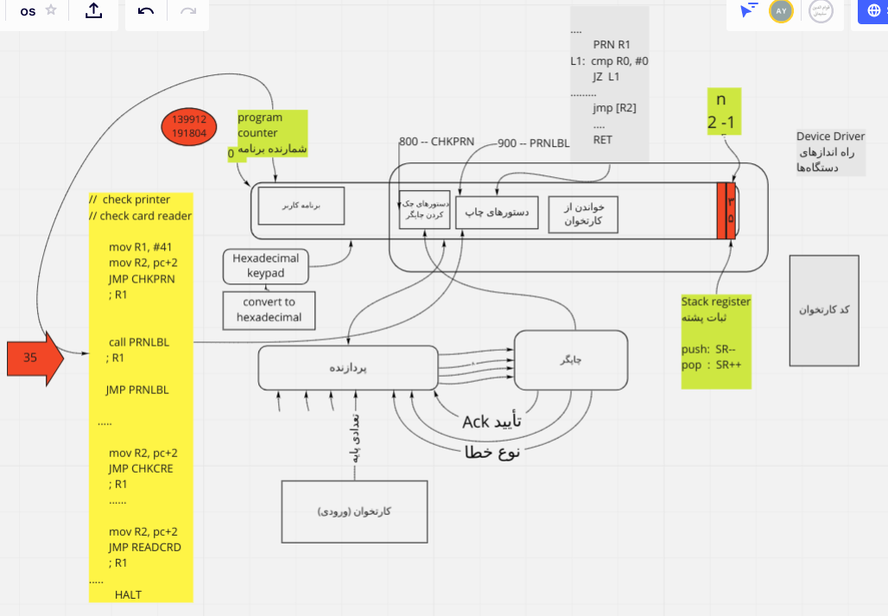

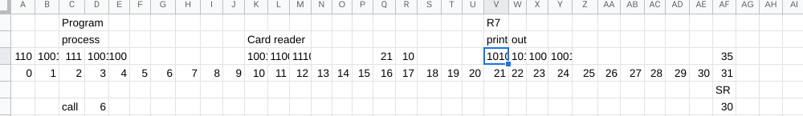

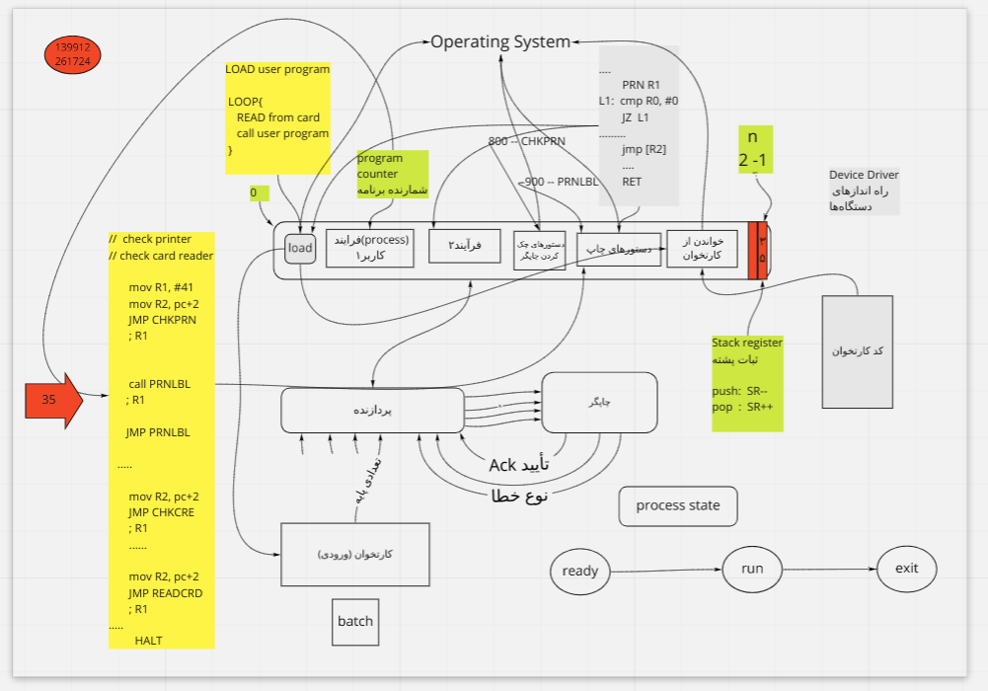

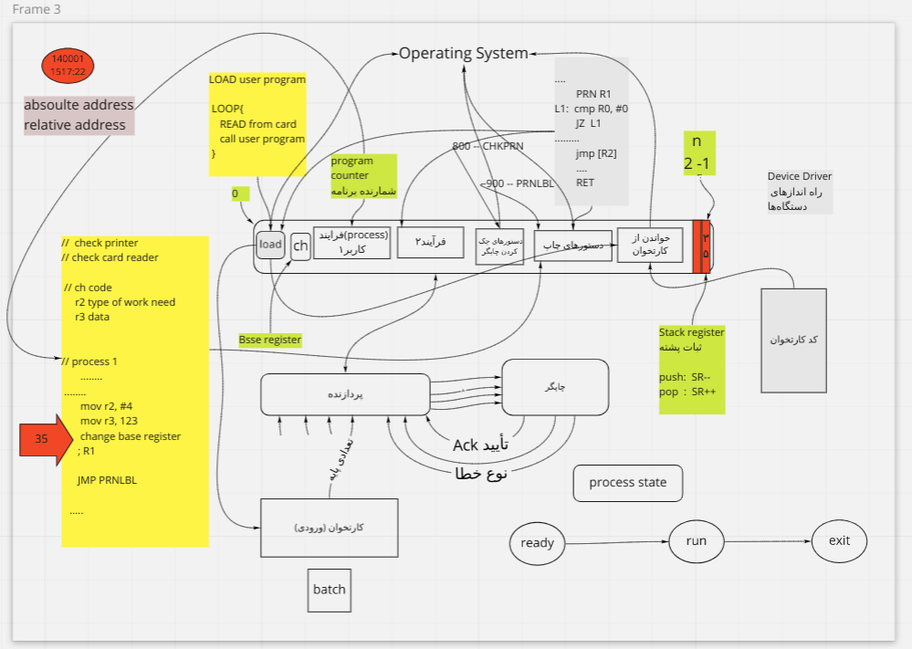

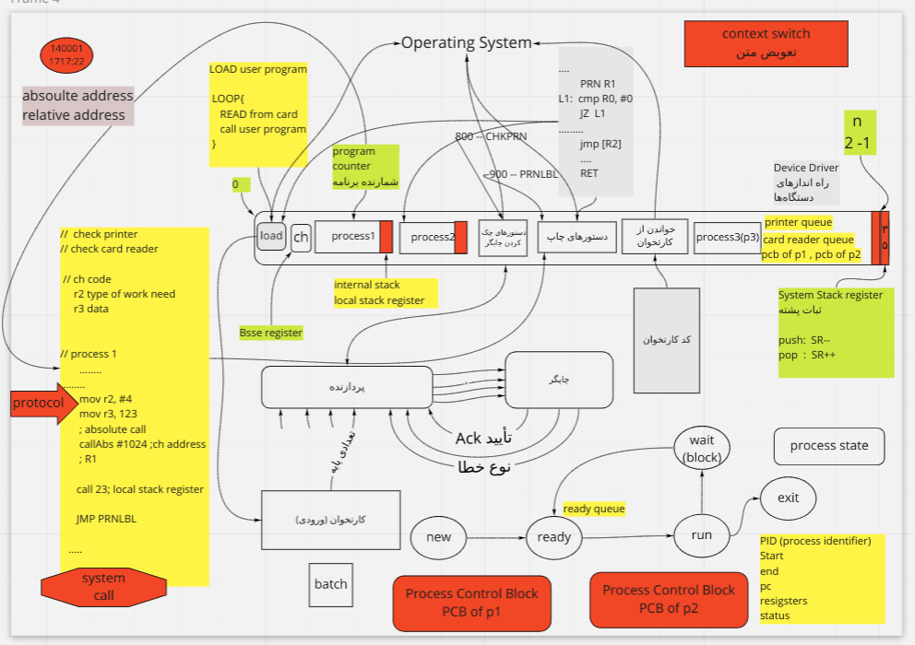

1399-1

پرسش محبی‌نیا

یکی از مزیت های اصلی وقفه بر پولینگ این بود که ما در روش پولینگ زمانی که در حال اجرای فرایند دوم هستیم،اگر جواب ورودی و خروجی فرایند اولمون بیاد،پردازنده مشغول اجرای فرایند دوم هست و عملا راهی برای اجرا و ذخیره ی فرایند اول نداریم اما در وقفه این مشکل حل شد و زمانی که جواب فرایند اول بیاد،ابتدا ذخیرش میکنیم و بعد به اجرای ادامه فرایند دوم میپردازیم.اساسا چه تفاوت سخت افزاری بین پولینگ و وقفه هستش که ما در وقفه میتونیم پاسخ را ذخیره کنیم اما در پولینگ قادر به انجام این کار نیستیم؟

تمرین برای جلسهٔ آینده
عنوان
os13990719exercise
1. دربارهٔ دو مفهوم زیر جستجو کنید و آنچه یادگرفتید به صورت صوتی توضیح دهید.

operating system sleep mode
operating system hibernate mode

2. روی کاغذ نمودار وقفه را از کتاب معماری کامپیوتر بکشید سپس تصویر آن را پیوست نامه کنید.

تا دوشنبه ۲۱ مهرماه ساعت ۱۴:۳۰ باید فرستاده شده باشد.

INT 9

Kernel mode
User mode

mov

Flag register
Psw

While( check(io) )
;

L1: inp 12
Minus acc, 1
Jmpnz L1

Parallel
Serial

USB

Ack
Acknowldge

HRRN
Highest Response Ratio Time
W = waiting time
SJF
S = “cpu burst” or “service time”
Starvation
گرسنگی
قحطی‌زدگی

time(13)
P(D) =
P(E) =

Priority (time = 9)
P(C) =
P(D) =
P(E) =
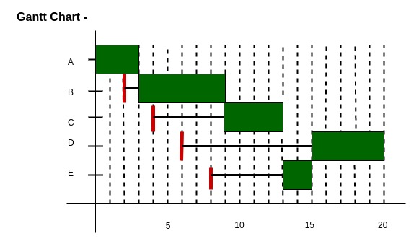
https://www.geeksforgeeks.org/highest-response-ratio-next-hrrn-cpu-scheduling/

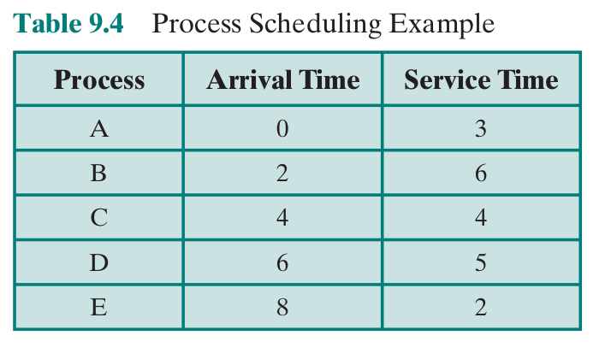

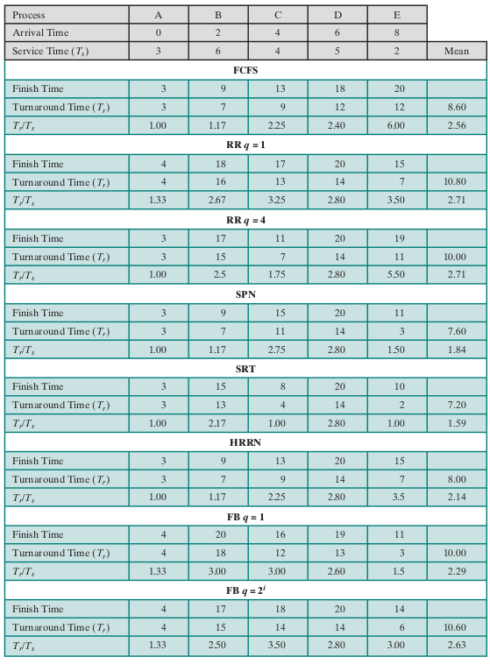

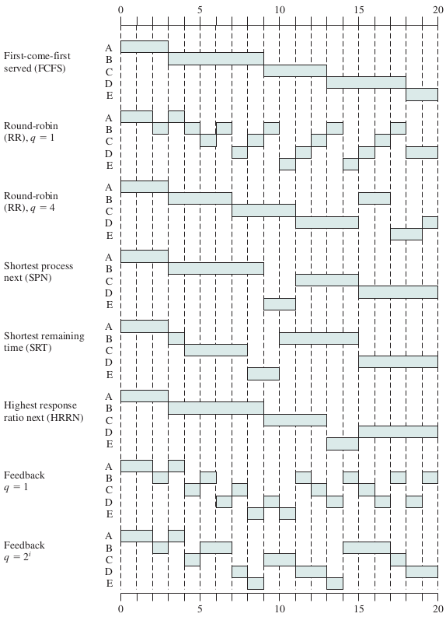

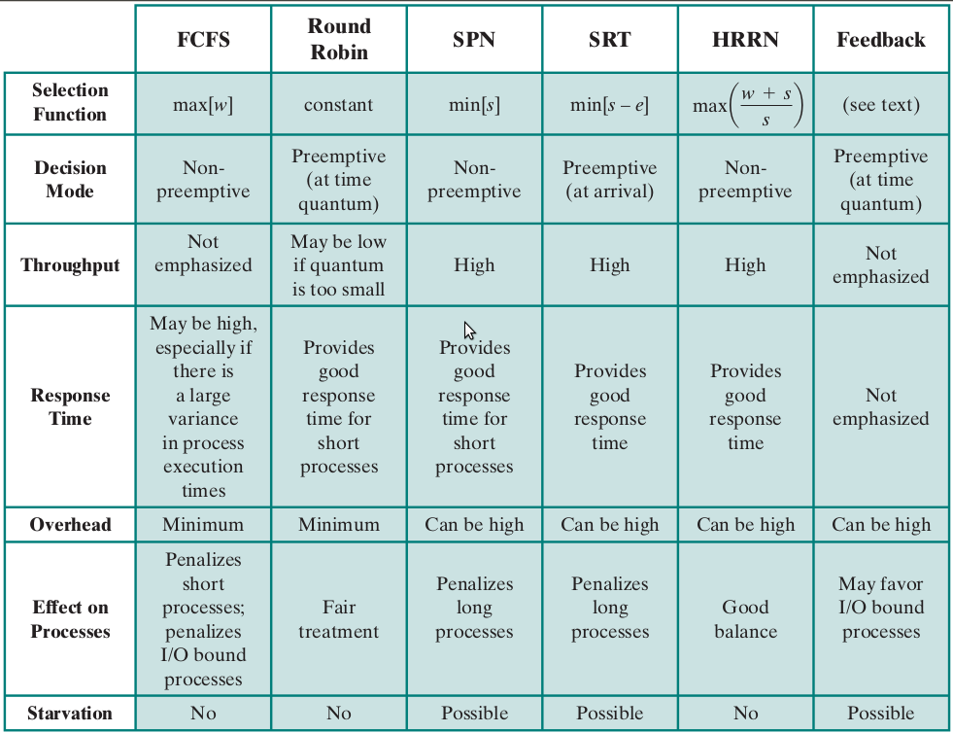
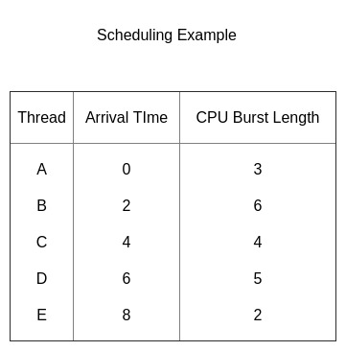

13990917

۱. بدی به کارگیری حافظه صفحه‌بندی شده نسبت به حافظهٔ پیوسته را بگویید
۲. بدی کوچک بودن قاب‌های حافظه چیست.

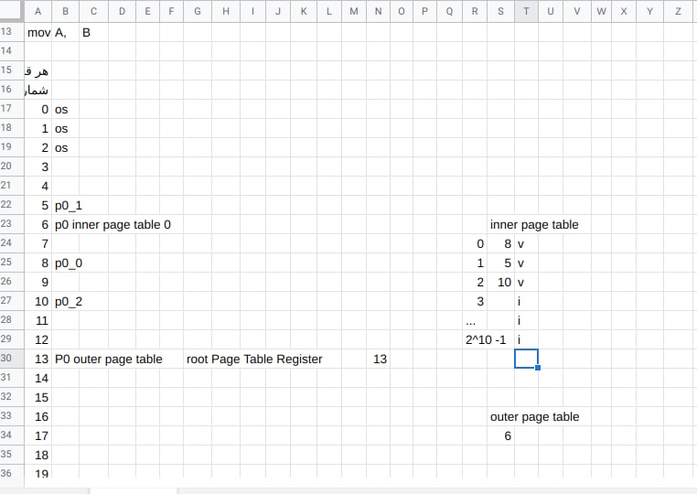

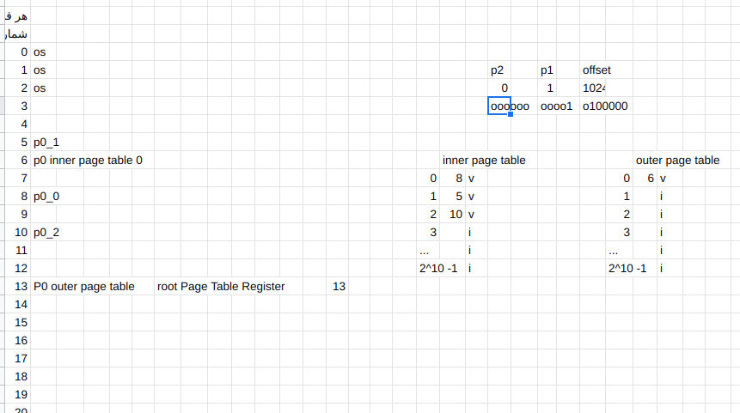

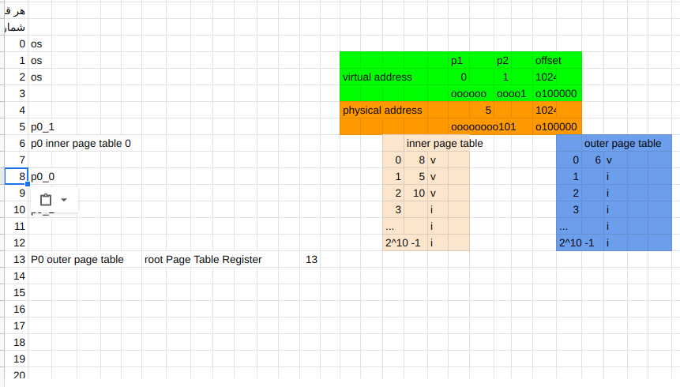

LRU = Least Frequently Used
- MFU : Most Frequently Used ( تعداد تکرار یا همان فراوانی دسترسی‌ها به صفحه )
- LFU : Least Frequently Used

Counter

NRU : Not Recently Used
- Stack
- Storing Access Time (Clock Pulse)

